Úlohy počas samoštúdia na dni 18.05. 2020 – 22.05.2020
Trieda: 7. A, 7. B
Predmet: Anglický jazyk
Vyučujúci: V. Koščáková

Milí siedmaci,
tento týždeň si oddýchneme od gramatiky a zameriame sa na slovnú zásobu. Tiež budeme pokračovať nepravidelnými slovesami. Chcem ešte poprosiť všetkých, ktorí mi neposlali video alebo prezentáciu, ktorú ste mali urobiť už pred dvoma týždňami, aby ste mi ju čo najskôr poslali, neminie to nikoho. Jediná, ktorá úlohu splnila, je Marianka, ktorej udeľujem veľkú pochvalu!!!

Úloha č. 1 – učebnica, str. 61/4a
- odpíšte a naučte sa novú slovnú zásobu. Ku každému slovíčku si nakreslite obrázok.

RUBBISH
[rabiš]
Odpadky

1. PLASTIC BAG [plestik beg] – igelitová taška
2. BOTTLE TOP [botl top] – vrchnák od fľaše
3. DRINKS CAN [drinks ken] - plechovka
4. CARDBOARD BOX [kardbord box] – kartónová škatuľa
5. FOIL TRAY [foil trei] – hliníková tácka (alobalová)
6. CHEWING GUM [čuink gam] - žuvačka
7. FOOD PACKAGING [fud pekidžink] – obal na jedlo
8. POLYSTYRENE CUP [polystyren kap] – polystyrénový pohár
9. CRISP PACKET [krisp pekit] – obal od chipsov
10. SWEET WRAPPER [svít wrepr] – obal od cukríkov/sladkostí
11. PAPER TISSUE [pejpr tišiu] – papierová vrackovka
12. PLASTIC BOTTLE [plestik botl] – plastová fľaša

Úloha č. 2 - pracovný zošit, str. 48/3 a,b

*7.B – keďže vy nemáte pracovné zošity, nasledujúce cvičenie si vypracujte do zošita, píšte už len správne odpovede. Vašou úlohou je z poprehadzovaných písmen vytvoriť správne slovo z témy „odpadky“

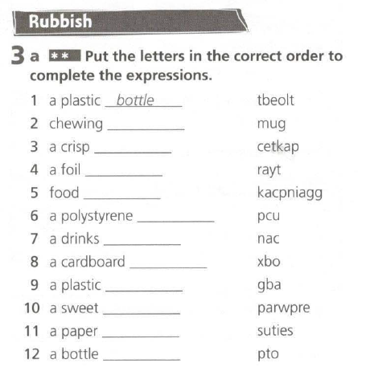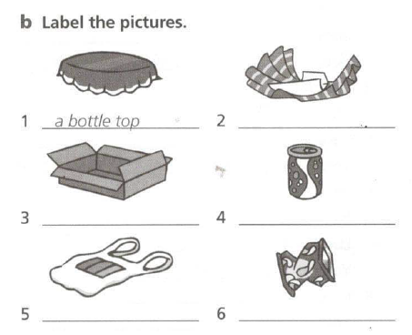

Úloha č. 3 – test v programe ALF na precvičenie novej slovnej zásoby a zopakovanie Present perfect

Úloha č. 4 – Prepísať si do zošita a NAUČIŤ SA ďalších 10 nepravidelných slovies:

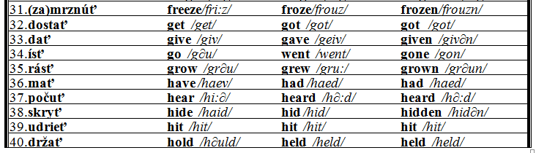

* odpísané poznámky a vypracované cvičenia mi prosím pošlite cez facebook, edupage alebo mailom na veronikakoscak1989@gmail.com

